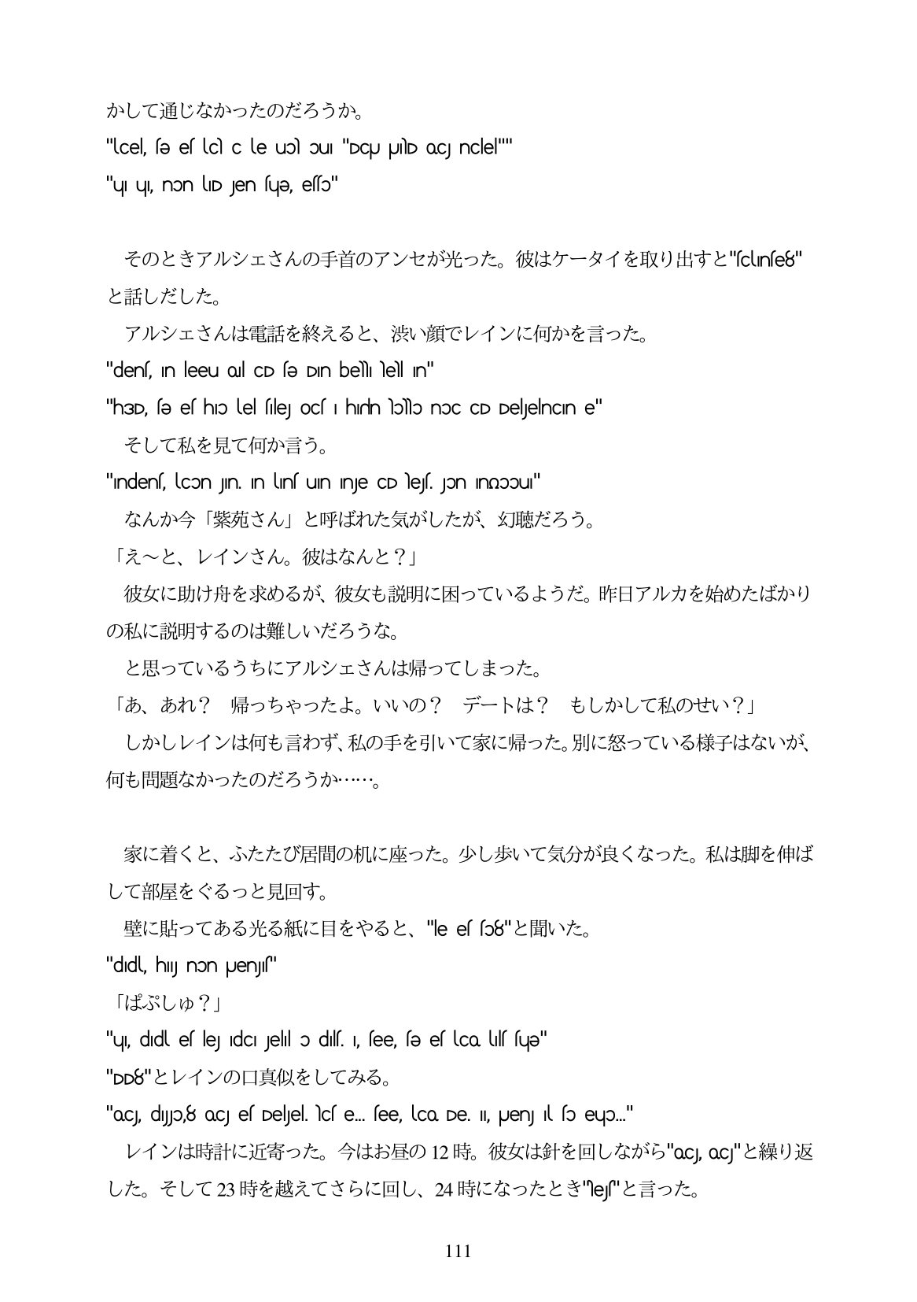

かして通じなかったのだろうか。 "cel, se es (c) c le uo) Oul "DCp plD oc) ncle!"

"u u, non UID Jen sue, esso"

そのときアルシェさんの手首のアンセが光った。彼はケータイを取り出すと"IcUnse8" と話しだした。 アルシエさんは電話を終えると、渋い顔でレインに何かを言った。 "den, In leeu ol CD fe Din beli lel In" "h3D, sə eshiɔ lel silej ocs i hirin bɔNɔ nɔC CD DellyelnCin e" そして私を見て何か言う。 "Inden, con Jin. In un un inje CD lle. Jon Innoou" なんか今「紫苑さん」と呼ばれた気がしたが、幻聴だろう。 「え〜と、レインさん。彼はなんと?」 彼女に助け舟を求めるが、彼女も説明に困っているようだ。昨日アルカを始めたばかり の私に説明するのは難しいだろうな。 と思っているうちにアルシェさんは帰ってしまった。 「あ、あれ? 帰っちやったよ。いいの? デートは? もしかして私のせい?」 しかしレインは何も言わず、私の手を引いて家に帰った。別に怒っている様子はないが 何も問題なかったのだろうか...。

家に着くと、ふたたび居間の机に座った。少し歩いて気分が良くなった。私は脚を伸ば して部屋をぐるっと見回す。

壁に貼ってある光る紙に目をやると、"le e「fo8"と聞いた。 "did, hy non penyus"

「ばぶしゆ?」 "u, did e le Idol jell o dil. I, fee, fe el co ulf fue" "DD8"とレインの口真似をしてみる。 "oc, dJO8 OCJ es Dellyel. Ncs e... see, Co. De. II, Jen il so eųO..."

レインは時計に近寄った。今はお昼の12時。彼女は針を回しながら"oc oc"と繰り返 した。そして23時を越えてさらに回し、24時になったとき"e"と言った。

111